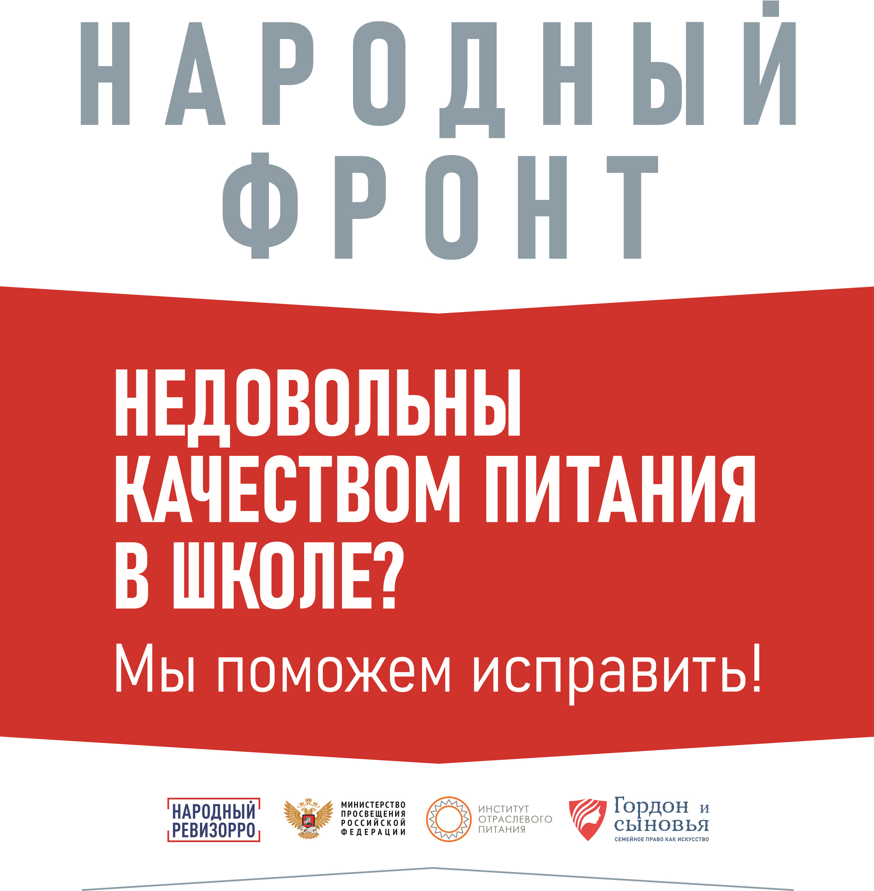
revizorro.onf.ru 8-800-200-04-11
ЗВОНОК БЕСПЛАТНЫЙ

